**ІНСТРУКЦІЯ З ВИКОРИСТАННЯ ПОРТАЛУ «НОВІ ЗНАННЯ» NZ.UA**

ВЧИТЕЛЬ

Головні функції на порталі: **ведення журналу (лише за предметами, які викладає), внесення домашніх завдань**. Також вчитель може користуватись соціальними функціями електронних повідомлень, фотоальбомів, спільнот.

1. Отримання доступу до порталу і вхід

Для отримання персональних логіну і паролю для входу зверніться до адміністратора школи.

Отримавши персональні логін та пароль, введіть їх на головній сторінці порталу у блоці «Вхід на сайт».

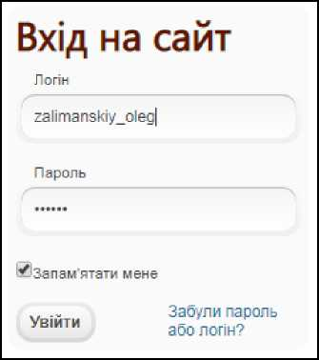

2. Робота з журналом

Для початку роботи в головному меню оберіть розділ «Журнал» і натисніть кнопку **«Створити новий журнал»**.

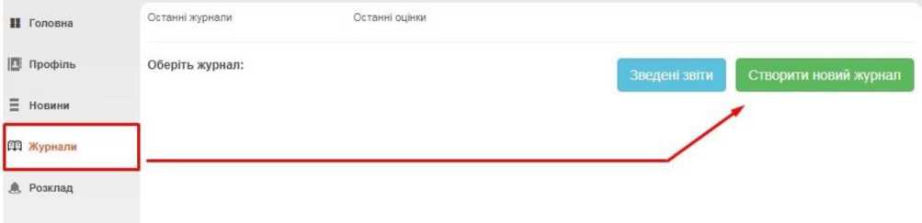

У вікні створення журналу оберіть клас, предмет (в переліку будуть доступні лише ті предмети, які відмічені у блоці «Викладає предмети» особової картки вчителя, в програмі «КУРС: Школа»), і помічника викладача за потреби. Помічник також зможе редагувати цей журнал.

Далі натисніть на кнопку **«Створити журнал»**.

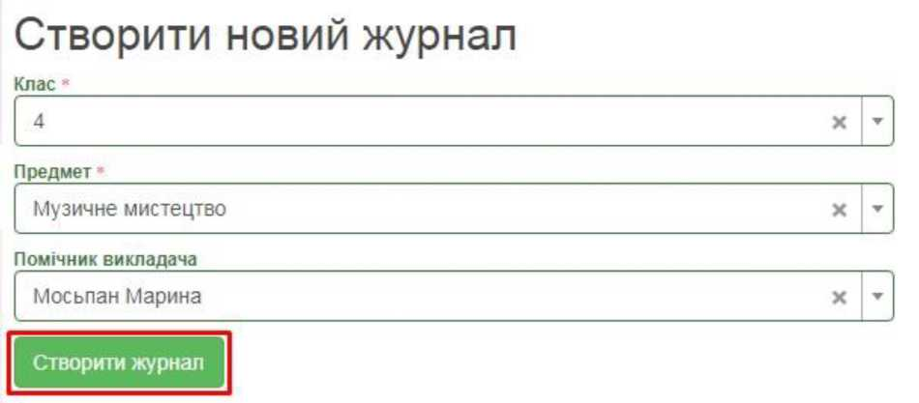

Відобразиться сторінка журналу з переліком учнів і можливістю редагування. Якщо клас ділиться на групи, відразу проведіть розподіл за допомогою кнопки «Додати підгрупу».

|  |  |  |  |  |  |
| --- | --- | --- | --- | --- | --- |
| Журнали | 4. Музичне мистецтво  Журнал оцінок. | Додати стовпчик | Видалити журнал | Додати підгрупу | Додатково... » |
|  |
|  | для: 4 |  |  |  |  |
|  | викладач: Польська Валерія Миколаївна | |  |  |  |

помічник: Мосьпан Марина Максимівна

прізвище та ім'я учня

1. Абрамова Діана
2. Варава Давід

Введіть назву підгрупи та галочками відмітьте учнів, які до неї входять. Після цього натисніть «Додати».

Додати підгрупу

Назва

|  |  |
| --- | --- |
| Перша | |
| *Викладач ж* |  |
| Мосьпан Марина | ▼ |

Список учнів ж

і І Виділити всіх

LJ Виділити половину

6Й 1 Абрамова Діана Миколаївна l_j 2 Варава Давід Костянтинович

* З Гудименко Аліна Олександрівна

І І 4 Дми тру к Аліса Максимівна

* 5 Коваленко Анастасія Павлівна

І J 6 Овчаренко Андрій Володимирович

ІЇЙ 7 Полонський Артем Олегович І І 8 Рядних Ксенія Максимівна

9 Семененко Дмитро Петрович

І І 10 Тимофеева Аліна Артемівна

11 Шелехань Микита Романович

Додати

Аналогічно створіть потрібну кількість груп. Підгрупи будуть відображатися окремими сторінками в розділі «Журнали».

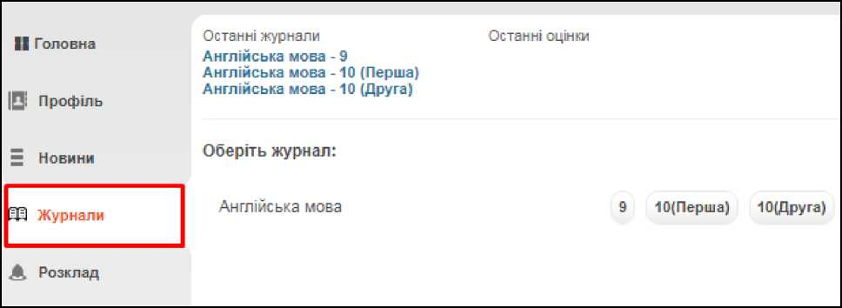

Для додавання уроків відкрийте сторінку окремого журналу і натисніть **«Додати стовпчик»**.

4, Музичне мистецтво

Журнал оцінок.

для: 4 (Друга підгрупа)

викладач: Польська Валерія Миколаївна

помічник Мосьпан Марина Максимівна

Додати стовпчик

Видалити журнал

Додатково... ■»

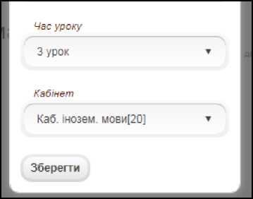

домашнє завдання

Додати урок

*Тип уроку*

Поточна

прізвище та ім'я учзня

1. Варава Давід
2. Дмитрук Аліса
3. Овчаренко Андрій
4. Рядних Ксенія
5. Тимофеева Аліна

Додати стовпчик

Геми уроків та домашні завдання

№

дата тема уроку

урока

У вікні «Додати урок» оберіть тип уроку/оцінки, дату проведення, частоту проведень (в залежності від вибору урок у журналі може повторюватися з певною періодичністю, або не повторюватися взагалі), час уроку, кабінет. Натисніть **«Зберегти»**.

*Дата уроку*

З жовт 2019 р.

*Частота повторень*

Щотижня

Сторінка журналу заповниться стовпчиками з уроками і з'явиться можливість вводити до цих уроків оцінки, теми та домашні завдання (відобразяться в щоденниках дітей).

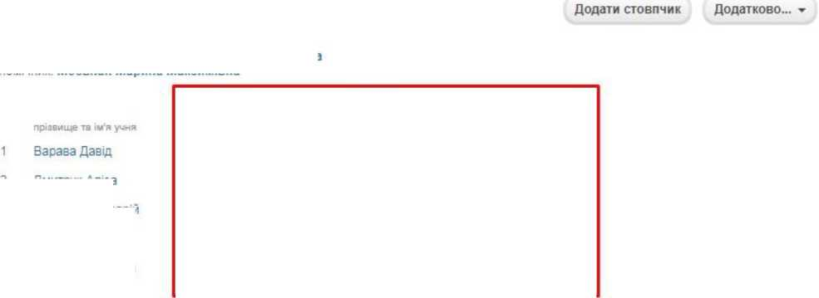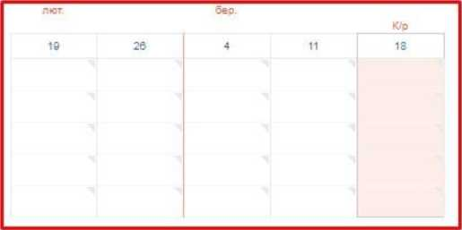

2

Дмитрук Аліса

З

Рядних Ксенія

4

5

Тимофеева Апіна

I U

4. Музичне мистецтво

Журнал оцінок.

для: 4 (Друга підгрупа)

викладач: Польська Валерія Миколаївна

помічник: Мосьпан Марина Максимівна

Журнали

Додати стовпчик

Овчаренко Андрій

Теми уроків та домашні завдання

|  |  |  |  |
| --- | --- | --- | --- |
| дата |  | домашнє завдання |  |
|  |  |  |  |
| 19 лютого | І І | І | **Z** |
| 26 лютого | І І | І | **Z** |
| 4 березня | І І | І | **Z** |

За потреби, відредагувати базову інформацію про урок (наприклад, змінити тип оцінки з «Поточна» на «Самостійна робота») можна натиснувши на дату уроку в таблиці.

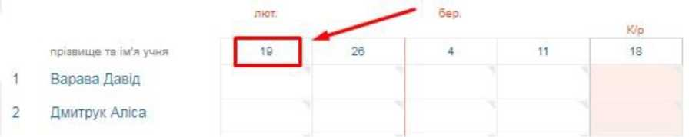

Для введення теми уроку чи домашнього завдання для класу в блоці «Теми уроків та домашні завдання» натисніть на кнопку **«Редагувати»**.

Теми уроків та домашні завдання

|  |  |  |  |
| --- | --- | --- | --- |
| дата  19 лютого | тема урску  урока ’ г  І І | домашнє завдання | — |
| 26 лютого | І І |  | **Z** |
| 4 березня | І І |  | **Z** |

|  |  |  |  |  |
| --- | --- | --- | --- | --- |
| Теми уроків та домашні завдання | | | | |
| дата | урока | тема уроку | домашнє завдання |  |
| 19 ЛЮТОГО | І 18 І | Від автора - до автора | На 19 лютого: Вивчити слова Української народної пісні "Щебетала Пташечка" | **/** |
| 26 лютого | І 19 І | Від прелнадії - до молитви | На 26 лютого Вивчити поняття "Духовна музика" | **/** |
| 4 березня | І 20 І | Від прелнадії - до молитви | На 4 березня: Вивчити поняття "Музичка поема" | **/** |

Для введення оцінки натисніть в потрібну клітинку мишкою і введіть цифру з клавіатури

(або «Н», «Н/А», «зар.», «зв.»). Видалити оцінку можна клавішою «< Backspace». Переміщатись між клітинками також можна кнопками «-^$^4» на клавіатурі.

|  |  |  |  |
| --- | --- | --- | --- |
|  | лют |  | ЛЮТ. |
| прізвище та ім'я у-ня | 19 | прізвище та ім'я уі-вчя | 19 |
| 1 Bapasa Дав ід | І | 1 Варава Давід | **11** |
| 2 Дмитрук Аліса |  | 2 Дмитрук Аліса |  |

Також виставити оцінку можна навести курсор миші на потрібну клітинку і натиснувши правий верхній куток (зображення трикутника). Цей варіант дозволяє ввести персональний коментар, який побачать у щоденнику учень та батьки.

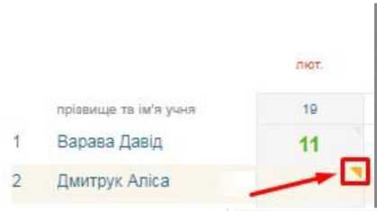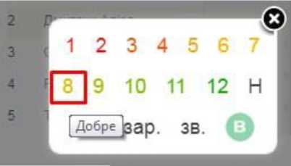

*— оцінка обрана*

Працювати над кращим ВИВЧАННЯМ пісні

*Виставив:*

Зберегти

Відобразити коментар в журналі можна просто навести на клітинку з оцінкою курсор миші.

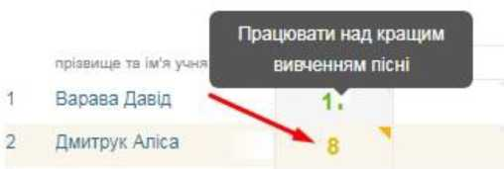

Змінюються оцінки, коментарі та домашні завдання так само, як і вводяться.

Журнали

4. Музичне мистецтво

Журнал оцінок.

для: 4 (Друга підгрупа)

викладач Польська Валерія Миколаївна

Додати стовпчик Додатково... •»

|  |  |  |  |  |  |  |
| --- | --- | --- | --- | --- | --- | --- |
| прізвище тв ім'я учня | | 19 | 20 | 4 | н | 18 |
| 1 | Варава Давід | **11** | **10** | **10** | **10** | **10** |
| 2 | Дмитрук Аліса | **8** | **10** | **9** | **10** | **9** |
| 3 | Овчаренко Андрій |  | **9** | **9** | **8** | **9** |
| 4 | Рядних Ксенія | **11** | **11** | **10** | **11** | **11** |
| 5 | Тимофеева Аліна | **11** | **10** | **10** | **11** | **11** |

помічник Мосьпан Марина Максимівна

лют. бер.

С/р Ю’р

|  |  |  |  |  |
| --- | --- | --- | --- | --- |
| дата  19 лютого | № урока  І 18 І | тема уроку  Від автора - до автора | домашнє завдання | |
| На 19 лютого: Вивчити слова Української народної пісні "Щебетала Пташечка" | **Z** |
| 26 лютого | І 19 І | Від прелюдії - до молитви | На 26 лютого: Вивчити поняття "Духовна | **/** |

Додати стовпчик

Теми уроків та домашні завдання

музика"

Завдяки кнопці «Додатково» є можливість редагувати назву підгрупи, та, за необхідністю, переміщувати учнів з однієї групи в іншу. Можливість експортувати журнал класу/підгрупи у формат Excel. А також, є можливість автоматично розрахувати тематичну, семестрову та річну оцінку по всім учням у класі/підгрупі.

**Журнали**

|  |  |  |  |  |  |  |
| --- | --- | --- | --- | --- | --- | --- |
|  | прізвище та ім'я учня | **ЛЮТ.** | | бео. | | |
| Сф | | К/р |
| 19 | 20 | 4 | и | 18 |
| 1 | Варава Давід | **11** | **10** | **10** | **10** | **10** |
| 2 | Дмитрук Аліса | **8** | **10** | **9** | **10** | **9** |

4. Музичне мистецтво

Журнал оцінок.

для: 4 (Друга підгрупа)

викладач Польська Валерія Миколаївна

помічник: Мосьпан Марина Максимівна

Додати стовпчик Додатково...

Редагувати підгрупу Експорт в excel Розрахувати тематичну Розрахувати семестрову Розрахувати річну

3. Розклад

Розклад на порталі формується повністю на основі журналу. При цьому у журнал не обов'язково заносити оцінки. Головне, щоб були створені уроки. В закладці «Для вчителя» розділу «Розклад» Ви можете побачити свої уроки.

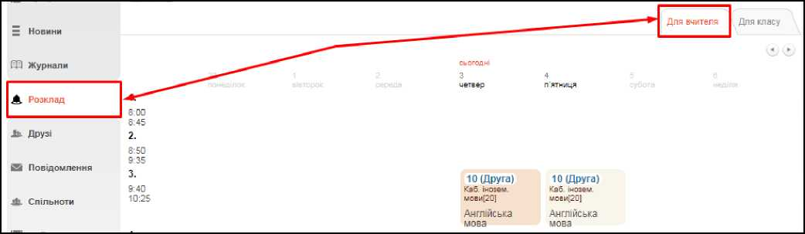

А в закладці «Для класу» можна обрати певний клас і відобразити для нього всі уроки (не лише створені Вами).

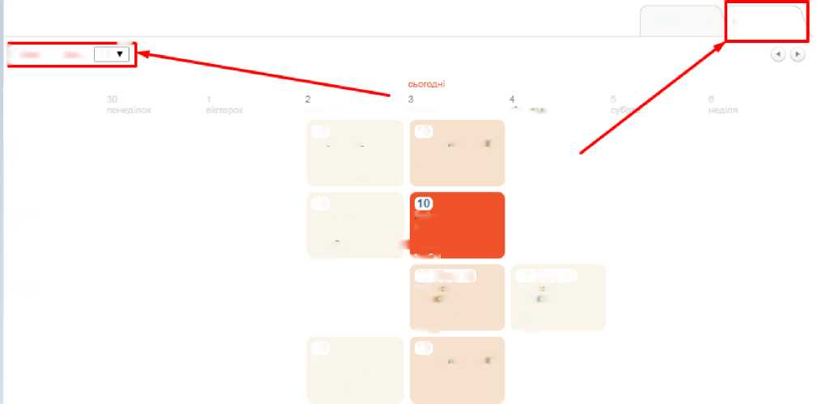

Для вчителя

Для класе

**[оберіть клас: іс ~**

| 1. | середа  **10** | четвер | **П ЯТНИІ^Я** |
| --- | --- | --- | --- |
| 10  Каб. географіі[1]  Географія |
| 8:00  8:45 | Каб інозем мови(20] |  |
|  |
|  | Географія |  |  |
|  |  |  |  |
| 2. | **10** |  |  |
| 8:50 | Кабінет укр. | Кабінет укр. |  |
| 9:35 | моеи(2] | мови [2] |  |
|  | Українська | ■ Українська |  |
|  | мова | **’я.т.іаі-к** |  |
| 3. |  |  |  |
|  | **10 (Друга)** | **10 (Друга)** |
| 9:40 |  | Каб. інозем. | Каб. інозем. |
| 10:25 |  | мови(20] Англійська  MORA | мови[20] Англійська мова |
|  |  |  |
| 4. | 10 | 10 |  |
| 10:30 | Каб. | Каб. географіі[1] |  |
| 11:15 | математики[12] | Фізика |  |
|  | Фізика |  |  |

На основі даних про семестрові та річні оцінки, введених до журналу, Ви в автоматичному режимі можете отримувати вибірку **Звіт по результативності роботи вчителів**. Для цього у головному меню порталу оберіть пункт «Звіти» у ньому певний семестр.

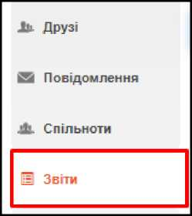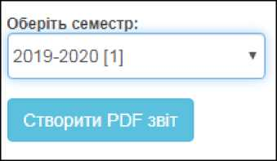

4. Діаграми

В меню «Діаграми» є можливість обрати діаграми, поглянути рейтинги, прослідкувати динаміку, а саме: «Діаграми успішності учнів за рівнями (за ступенями)», «Діаграми успішності учнів за рівнями (в цілому по школі)», «Рейтинг успішності школи», «Рейтинги успішності класів», «Рейтинги успішності учнів в класі», «Динаміка успішності школи», «Динаміка успішність класів», «Динаміка успішності учнів у класі», «Рейтинг учнів школи».

Соціальна система освіти України

Семестр: | 2019-2020 [2] 08.01.2020 - 20.08.2020 (поточний) т |

**II** Головна

**їв** Профіль

— Новини

**00** Журнали

**А** Розклад

**•Ь** Друзі

iSi Повідомлення

**Л.** Спільноти

Діаграми успішності учнів за рівнями

за ступенями

Виберіть діаграму:

Діаграми успішності учнів за рівнями (за ступенями) »

[ Діаграми успішності учнів за рівнями (за ступенями)

Діаграми успішності учнів за рівнями (в цілому по школі) Рейтинг успішності школи

Рейтинги успішності класів

Рейтинги успішності учнів в класі

Динаміка успішності школи

Динаміка успішність класів

Динаміка успішності учнів у класі

Рейтинг учнів школи

.= Звіти

>ІІ Діаграми

**IB** Адміністратор

**|Ці Вийти**

Кожну діаграму, рейтинг, динаміку можна зберегти у форматі PDF.

Приклад діаграми «Діаграми успішності учнів за рівнями (за ступенями)», при наведенні на будь-який стовпчик - з'являється інформація про кількість учнів з певним рівнем знань по окремим ступеням навчання у закладі освіти:

Діаграми успішності учнів за рівнями

за ступенями

**Виберіть діаграму:**

Діаграми успішності учнів за рівнями (за ступенями) т

Створити PDF звіт

(ступінь

14 початковий: 13

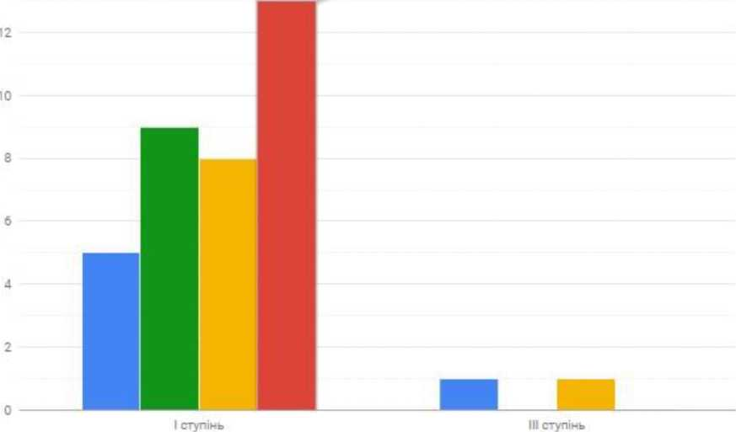

високий ІВ| достатній ^В середній ^В початковий

5. Інші соціальні функції

Окрім ведення журналу Ви також можете користуватись іншими соціальними функціями.

В розділі «**Профіль**» можна завантажити свою особисту фотографію, створювати фотоальбоми, залишати записи у «Статусі» профілю, які можуть побачити інші користувачі. Також, обравши пункт «Безпечність та вхід», Ви зможете відредагувати свою ел. адресу та змінити пароль для входу.

В розділі «**Новини**» зберігатимуться усі ваші взаємодії з порталом. Тут Ви побачите, наприклад, запис про додавання Вас у друзі іншим користувачем, записи у «Статусі» та ін.

В розділі «**Друзі**» ви зможете переглянути перелік друзів, знайти і додати нових та написати їм повідомлення.

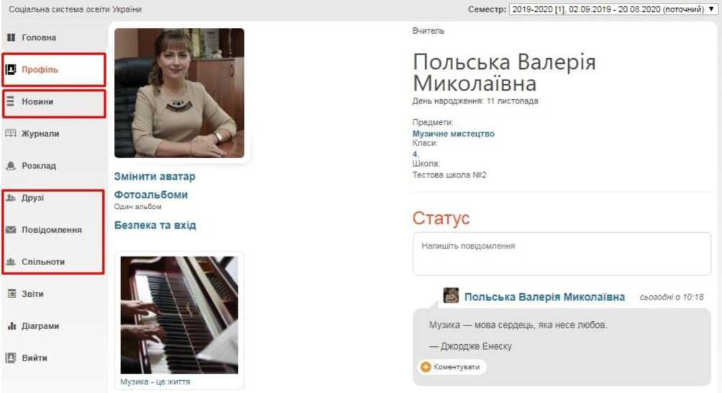

В розділі «**Повідомлення** » зберігаються усі надіслані та отримані повідомлення від інших користувачів.

В розділі «**Спільноти**» Ви можете створювати і брати участь у спільнотах користувачів. У рамках спільноти легко шукати друзів, розповсюджувати новини та ін.